جشنواره کتابخوانی رضوی

[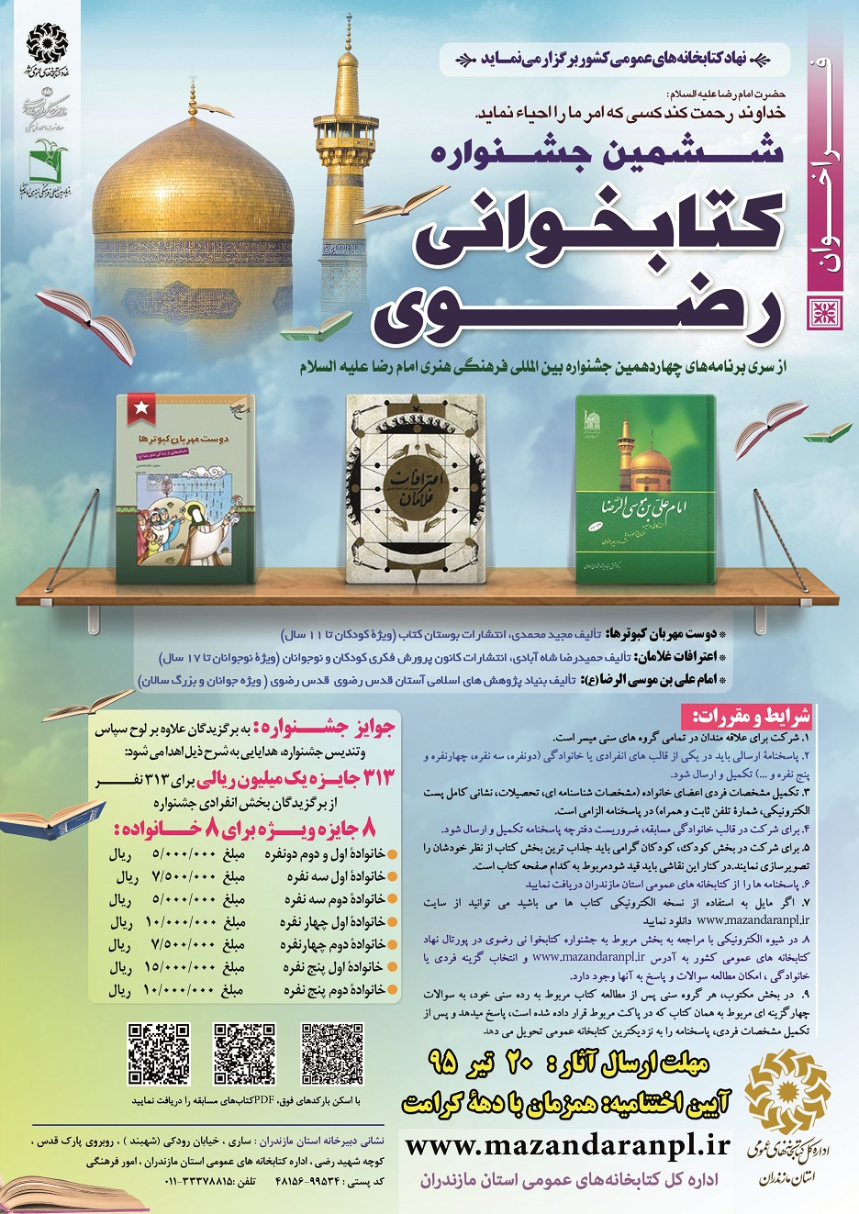](http://www.iranpl.ir/Portal/Home/Default.aspx?CategoryID=a9d98909-b978-44e4-a8df-9d0c0bb4006f)